Pozvánka na
TURNÉ VYSOČINA 2023 - XX. ročník

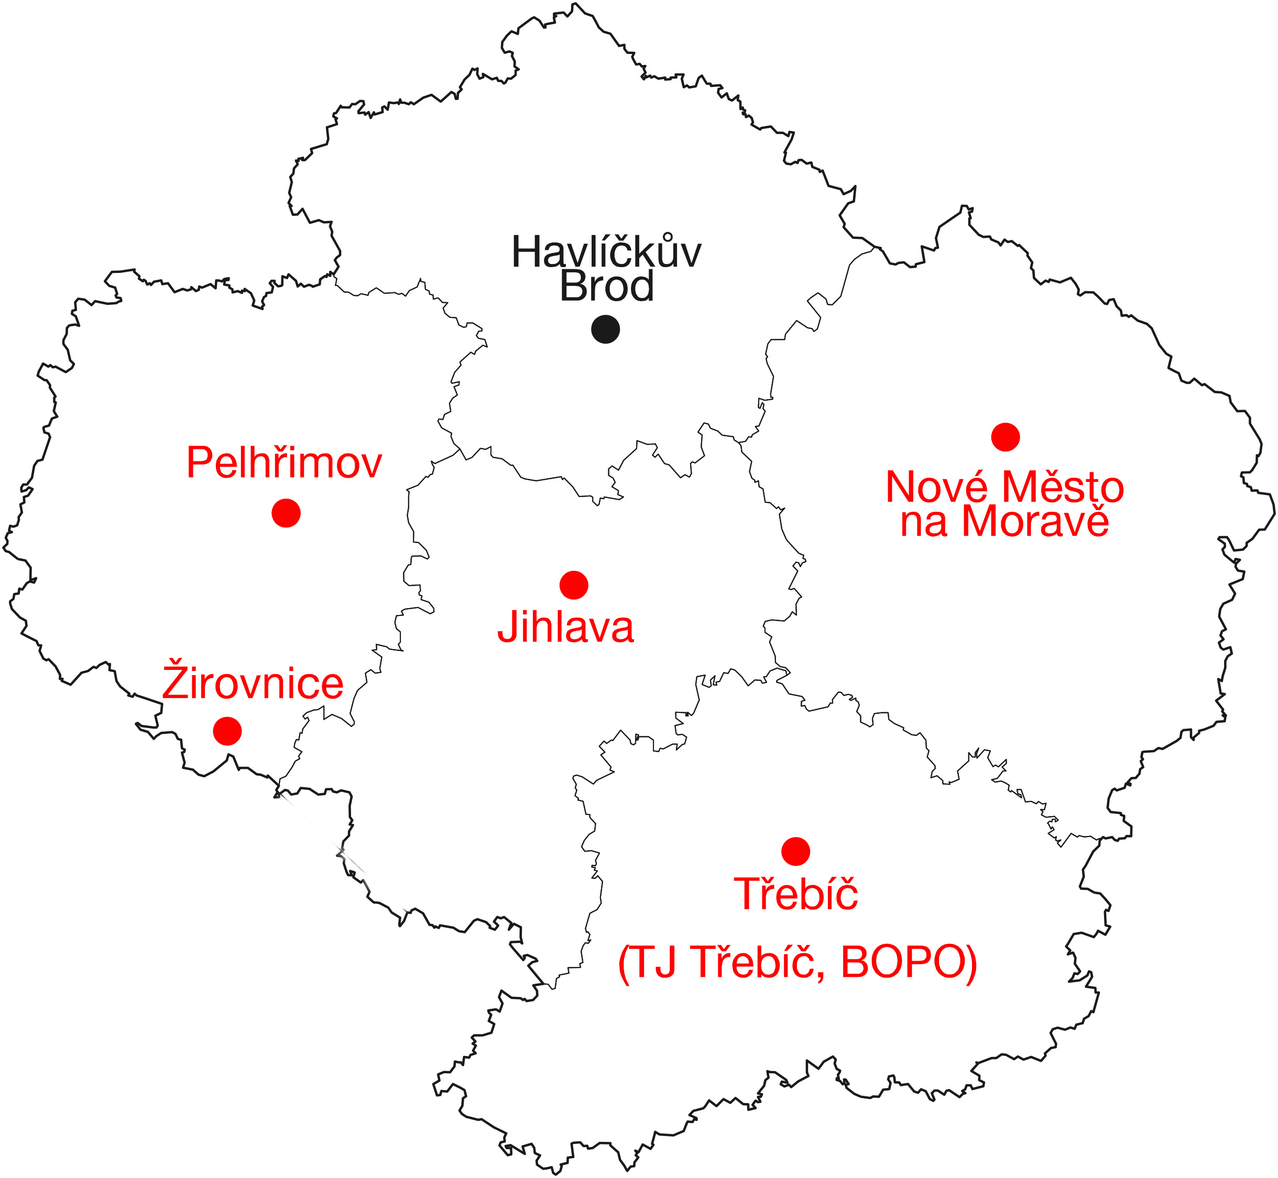

Sdružená soutěž šesti kuželkářských turnajů dvojic, pod záštitou.

Kuželkářského svazu kraje Vysočina

1. Vypisovatelem Turné Vysočina jsou oddíly: TJ Nové Město na Moravě, Spartak Pelhřimov, TJ Slavoj Žirovnice, TJ BOPO Třebíč, TJ Start Jihlava a TJ Třebíč.

2. Řídící orgán soutěže bude pracovat ve složení: P. Šikula, V, Novotný, P. Kejval, V. Kantor, M. Votava a M. Novotný.

3. Kategorie: Volná soutěž pro registrované i neregistrované sportovce: 2 x 100 hodů sdružených – kuželny TJ Nové Město na Moravě, TJ BOPO Třebíč a TJ Start Jihlava, 2 x 120 hodů sdružených – kuželny Spartak Pelhřimov, TJ Slavoj Žirovnice a TJ Třebíč v kategoriích muži, ženy, smíšené.

4.Termíny:
TJ Nové Město na Moravě 28.4. - 6.5. 2023 Petr Šikula 722 941 241 sikulap@seznam.cz
Spartak Pelhřimov 22.5.- 27.5. 2023 Václav Novotný 724 066 421 v.novotny18@seznam.cz
KK Slavoj Žirovnice 30.5. - 5.6. 2023 Petr Kejval 776 696 210 petr.kejval@gmail.com
TJ Start Jihlava 16.6. - 18.6.2023, v případě kolize individuální domluvou
Martin Votava 603 984 707 martin_votav@centrum.cz
TJ BOPO Třebíč 26.8. – 3.9.2023 Vláďa Kantor 606 240 010 predseda@tj-bopo-trebic.cz
TJ Třebíč bude upřesněno Mojmír Novotný 604 250 511 mojmir.novotny@seznam.cz

5. Startovné: Dle rozpisu jednotlivých turnajů + 50 Kč za dvojici, která startuje v rámci turné Vysočina

6. Pravidla: hraje se dle současně platných pravidel ČKA. Počet startů hráče není omezen, stejná dvojice však může startovat jen jednou.

7. ceny :
- 1. místo – putovní pohár
- 1. – 3. Místo muži – poháry
- 1. – 3. Místo ženy – poháry
- 1. – 3. Místo smíšené – poháry

8. Bodové hodnocení:
- Každá kategorie se hodnotí zvlášť. V každém turnaji získá každá dvojice body podle výkonu a pořadí. Body za výkon a pořadí se sčítají.
  - Body za pořadí: vítězná dvojice získá tolik bodů, kolik dvojice se zúčastnilo turnaje v dané kategorii, další v pořadí vždy o bod méně než předcházející, poslední dvojice 1 bod.
  - Body za výkon: dosažený výkon dvojice dělený deseti. Výkon z turnajů s disciplínou 100hs je nejprve násoben koeficientem 1.2 (příklad pro 100hs: za výkon 854 bude korigován na 1 024,8 a dvojice získá 102,48 bodů)
  - Pokud se dvojice turnaje nezúčastní, získává v daném turnaji 0 bodů.
- Vítězem se stává dvojice, která získá nejvyšší počet bodů. V případě rovnosti bodů rozhoduje součet pořadí, kdy se lépe umístí dvojice s nižším součtem.
- do celkového hodnocení se počítá 5 nejlepších výsledků

9. Zpracování výsledků:
- Za výsledky z jednotlivých turnajů odpovídá vždy oddíl, který jednotlivý turnaj vypsal.
- Průběžné a celkové výsledky zpracovává M. Votava.
- Průběžné i celkové výsledky budou zveřejněny na stránkách KKS Vysočina

OSTATNÍ USTANOVENÍ DLE ROZPISŮ JEDNOTLIVÝCH TURNAJŮ

Vítězové posledních ročníků:
Muži Ženy
2015: J. Pleticha, P. Vymazal – Konstruktiva Praha S. Lahodová, Z. Ševčiková – KK Blansko
Smíšené: A. Sailerová, P. Hrubý – Žižkov Praha

2016: M. Votava, P. Votava – TJ Start Jihlava Z. Vytisková, L. Landkamerová – Spartak Pelhřimov
Smíšené: A. Sailerová, P. Hrubý – Žižkov Praha

2017: L. Kočovský, P. Ryšavý – KK Slavoj Žirovnice Z. Vytisková, L. Landkamerová – Spartak Pelhřimov
Smíšené: B. Švédová, D. Švéda – KK Slavoj Žirovnice

2018: L. Kočovský, P. Ryšavý – KK Slavoj Žirovnice R. Kříhová, T. Kříhová – Nové Hrady
Smíšené: A. Kuběnová, J. Loučka – KK Nové Město

2019: L. Kočovský, P. Ryšavý – KK Slavoj Žirovnice J. Zimáková, E. Vysůčková –
Smíšené: L. Conceptión, P. Hlisnikovský Sokol Rudná/Konstruktiva Praha
TJ Třebíč/ KK Nové Město
2022: P. Votava, M. Votava – TJ Start Jihlava H. Holubová st., H. Holubová ml. –
Smíšené: A. Kusiová, P. Solař The legends
KK Slavoj Žirovnice

